

Tisková zpráva
Česko je ekonomickým lídrem mezi postkomunistickými zeměmi EU. Před Polskem vítězí i přes nižší přidanou hodnotu
Česká ekonomika obsadila v pátém ročníku Indexu prosperity a finančního zdraví 8. místo, což je její dosud nejlepší výsledek v pilíři Stav ekonomiky. Vyniká komplexní strukturou, vysokou mírou robotizace i relativně nízkým zadlužením navzdory rozsáhlým investicím. Přesto se ukazuje slabší stránka – nízký podíl domácí přidané hodnoty na vývozu, který omezuje celkový přínos exportu pro tuzemskou ekonomiku.
Dlouhodobě se daří Švédům, Němcům a Dánům
Postavení Česka v Indexu prosperity prošlo v posledních letech výraznými výkyvy. Po 9. místě v roce 2022 následoval propad na 12. a poté 14. příčku, který způsobila především inflační vlna po ruské invazi na Ukrajinu. Už loni se ale Česká republika vrátila na 9. místo a letos svůj vzestupný trend opět potvrdila. Nutno podotknout, že Index pracuje s nejnovějšími dostupnými daty a ekonomické ukazatele se do reálného stavu propisují často až s dvouletým zpožděním.
Na prvních třech příčkách Indexu se konzistentně drží Švédsko, Německo a Dánsko. Mezi postkomunistickými zeměmi v EU má ale dlouhodobě nejlepší výsledky Česko a Slovinsko.
Interaktivní infografiku ke Stavu ekonomiky naleznete na tomto odkazu.
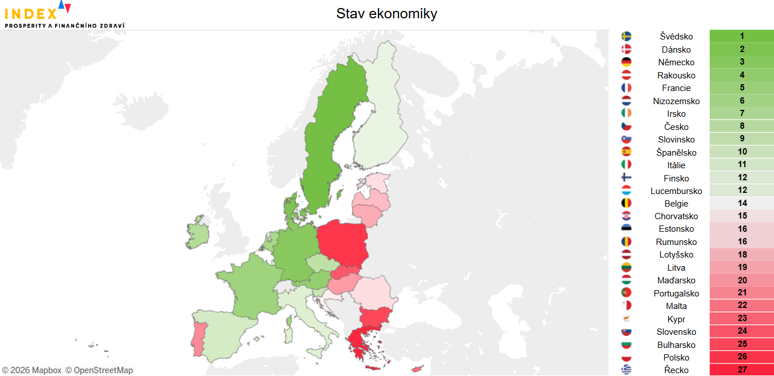
Česko robotizuje a investuje, i tak vede v přidané hodnotě Polsko
„Namísto Slovinska se však v Česku mnohem raději srovnáváme s Polskem. Je to logické, naše ekonomiky mají podobné podíly sektorů průmyslu a služeb na HDP. Celkový obraz ale zkreslují časté titulky o rychlé výstavbě polských dálnic. Z těch se může zdát, že nás Polsko předhání. Srovnání české a polské ekonomiky v našem Indexu naopak ukazuje, že k tomu v tento moment nedochází,“ komentuje analytik Evropy v datech Adam Trunečka.
Polská ekonomika se dosud vždy umístila na 25. či 26. místě. Výrazný náskok má Česko především v robotizaci (216 robotů na 10 000 českých zaměstnanců ve zpracovatelském průmyslu oproti 81 v Polsku), míře investic vůči HDP (26,5 % oproti 17 %) či HDP na obyvatele (české HDP odpovídá 91 % průměru EU, polské pouze 78 %). Na rozdíl od Polska patří Česko k nejkomplexnějším ekonomikám v EU. Díky čemuž je odolnější vůči negativním externím šokům.
Interaktivní infografiku k hodnotám indikátorů naleznete na tomto odkazu.
Pokud jde však o podíl přidané hodnoty na vývozu, navrch má Polsko. S podílem 66,7 % mu patří 11. místo, zatímco Česko s 58,2 % skončilo sedmé od konce. Polská ekonomika tak dokáže do finální ceny exportovaných výrobků promítnout vyšší domácí přínos než česká.
„Česko se chytilo do pasti subdodavatelského modelu. Jsme sice velmi dobří ve výrobě komponentů, máme vysoký podíl hi-tech vývozů, ale finální marži, značku a duševní vlastnictví drží někdo jiný. Polsko má výhodu většího vnitřního trhu, který přirozeně generuje více finálních producentů, ale i silnějšího kapitálového trhu, který umožňuje budovat vlastní kapitál a značky,“ vysvětluje David Navrátil, hlavní ekonom České spořitelny.
Interaktivní infografiku k rozpadu indikátorů naleznete na tomto odkazu.
Investujeme hodně, což nemusí znamenat, že správně
V ukazatelích přidané hodnoty se Česko napříč ročníky stabilně pohybuje pod dvacátým místem. Nelze přitom tvrdit, že by domácí ekonomika trpěla nedostatkem investic – právě naopak. Podíl investic na HDP, soukromých i veřejných, patří dlouhodobě k nejvyšším v EU a v posledním období dosahuje mimořádně vysokých hodnot. Analytička České spořitelny Tereza Hrtúsová ale upozorňuje, že v Česku investice nemíří správným směrem: „Pro Česko je typický vysoký podíl investic do strojů a zařízení (36 %). Dánsko a Švédsko mají oproti ČR naopak výrazně vyšší podíl investic do nehmotného majetku typu patentů, ochranných známek či softwaru.“
„My v podstatě kupujeme rychlejší běžící pásy, zatímco vítězové dneška investují do toho, co se na těch pásech bude vyrábět za deset let,“ dodává Navrátil.
Ekonomika dospívá. Model zahraničních investic se mění
Od ročníku 2022 můžeme pozorovat i proměnu u zahraničních investic. Česko se sice celou dobu drží zhruba v průměru EU – mezi 13. a 15. místem. I tak ale stav přímých zahraničních investic v poměru k HDP v Česku za tu dobu klesl ze 101,5 % na 86,7 %. Tato metrika zahrnuje jak zahraniční vlastnictví a investice v Česku, tak české v zahraničí. Zatímco podíl českých investic v cizině se pohybuje kolem 20 %, opačný směr – tedy zahraniční kapitál v tuzemsku – za poslední roky oslabil z 78,2 % na 64,6 %. Podle Hrtúsové to je známka dospívání české domácí ekonomiky. „Se svižným růstem mezd, velmi nízkou nezaměstnaností a drahými energiemi přestáváme být cílovou zemí pro jednoduchou výrobu.“
Na jednu stranu tedy Česko bojuje s nízkou přidanou hodnotou, na stranu druhou přestala naše ekonomika lákat zahraniční kapitál, protože už nějakou přidanou hodnotu má. Podle majitele společnosti Eurowag a ambasadora 2. ekonomické transformace Martina Vohánky, je zásadní, aby český byznys i stát změnili své investiční strategie. „To je podstatou programu 2. ekonomické transformace – zvýšit podíl firem se sofistikovanou produkcí namísto klasických montoven. Jde o společnosti, které v Česku vyvíjejí vlastní produkty a služby a prodávají je do světa pod vlastní značkou.“
Podle Vohánky stojí vyšší přidaná hodnota na kombinaci talentu, inovací, kapitálu a kvalitní regulace; roli hraje i silná značka země. „První faktor je ale zásadní. V počtu vysokoškoláků jsme dnes v rámci EU na chvostu a naše nejlépe hodnocená univerzita se pohybuje kolem 300. místa ve světových žebříčcích,“ dodává.
Více o Indexu prosperity a finančního zdraví na Indexprosperity.cz.
Kontakt pro média:
Adéla Veselá
adela.vesela@dfmg.cz
Tel.: +420 722 193 819

